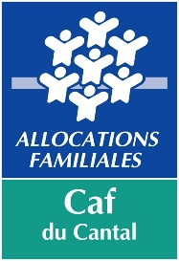
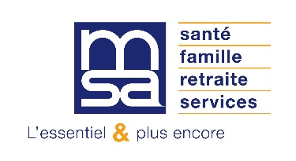
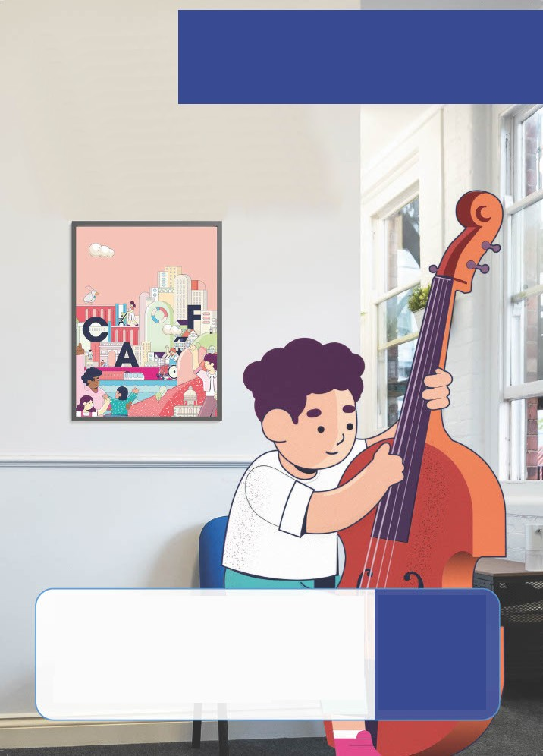

APPEL A PROJETS 2026
FONDS PUBLICS
ET TERRITOIRES

La Caisse d’allocations familiales du Cantal intervient dans le cadre des orientations de la Convention d’Objectifs et de Gestion (COG) signée entre la Caisse nationale des allocations familiales et l’Etat.

Une de ses ambitions porte sur une forte réduction des inégalités sociales et territoriales en matière d'offre de service enfance et jeunesse. Par le lancement de l'appel à projets 2026 "Fonds Publics et Territoires", la Caisse d’Allocations Familiales participe au financement des actions permettant de développer l'offre de service en direction des familles et de leurs enfants.

LES PRINCIPES GENERAUX

Les trois objectifs des actions financées par les « Fonds Publics et Territoires" sont les suivants:
- Accompagner la structuration et l'adaptation de l'offre sur les territoires afin d'accroître son accessibilité
- Agir sur l'autonomie des personnes et prévenir les situations d'exclusions
- Expérimenter de nouveaux modes d'actions et de coopérations favorisant un investissement social pérenne

Le « fonds publics et territoires comporte 7 axes d'intervention.

LES PRIORITES DE L’APPEL A PROJET 2026

Cette année, la Caf du Cantal soutiendra les projets répondants aux critères des 6 axes suivants dans la limite de ses enveloppes budgétaires.

- Axe 1 : Accueil des enfants et des adolescents en situation de handicap dans les structures et services d’accueil de droit commun
- Volet 2 : Engager les professionnel(le)s de la petite-enfance dans l’inclusion des enfants en situation de handicap.
- Volet 3 : Renforcer les dynamiques inclusives en Alsh et accueils de jeunes en garantissant l’opérationnalité des solutions d’accueil
- Volet 4 : Favoriser l’inclusion des enfants et adolescents en situation de handicap dans les autres services d’accueil (lieux d’accueil enfants parents, ludothèques, Clas, centres sociaux et Evs etc…).
- Axe 2 : Améliorer la qualité et l’accessibilité des accueils collectifs et individuels des jeunes enfants
- Volet 1 : Renforcer l’accessibilité des modes d’accueil
- Volet 2 : Enrichir les équipes et les projets d’accueil en Eaje
- Volet 3 : Faciliter le recours à l’accueil individuel et accompagner la qualité des pratiques et des carrières professionnelles

- Axe 3 : Favoriser l'engagement et la participation des enfants et des jeunes
- Volet 1 : Renforcer l'accès des enfants et des adolescents aux loisirs éducatifs en accompagnant le développement d'une offre de loisirs en faveur des publics les plus vulnérables et en soutenant l’essaimage d’initiatives concourant à l’éveil citoyen, artistique, culturel, scientifique et écologique.
- Volet 2 : Soutenir les engagements et les initiatives des jeunes (fait l’objet d’un appel à projet spécifique)
- Volet 3 : Soutenir les initiatives numériques en direction des enfants et des jeunes.

- Axe 4 : Accompagner le maintien et le développement des équipements et services dans des territoires spécifiques
- Volet 1 : Soutenir les structures et services aux familles (petite enfance, enfance jeunesse, parentalité et animation de la vie sociale) implantées dans des territoires en difficulté (QPV et ZFRR)
- Volet 2 : Développer les projets itinérants adaptés à la configuration des territoires

- Axe 6 : Appuyer les démarches innovantes
- Volet 3 : Autres actions innovantes, faisant intervenir la participation des usagers / des publics dans le processus d’'élaboration

- Axe 7 : Renforcement de la lutte contre la non-décence des logements et promotion des projets en faveur du logement des familles, des jeunes et du cadre de vie
- Volet 2 : Contribuer à la promotion et à l’émergence de nouvelles formes de logement en faveur des jeunes adultes et des familles
MODALITES ET ECHEANCES

Les projets doivent être conformes aux exigences stipulées dans le « guide des subventions Caf & Msa » joint à cet appel.

Les demandes sont à rédiger obligatoirement sur les formulaires 2026, joints à l’appel à projet ou qui se trouvent sur le site Caf.fr Cantal, rubrique « partenaires locaux ».

Si l’action se déroule en milieu rural, vous pouvez également demander un financement à la Msa Auvergne.

Les dossiers doivent être envoyés, au format PDF, signés par la personne habilitée. Une version Word (ou traitement de texte) sera jointe à l’envoi afin de faciliter le traitement du dossier par le service instructeur.
Toute demande doit être envoyée aux adresses mail suivantes :
- afc@caf15.caf.fr pour la Caf
- lebert.muriel@auvergne.msa.fr (et copie à partenariatmsa.blf@auvergne.msa.fr) pour la Msa
Le dossier de demande de subvention doit être adressé complet, avec l’ensemble des pièces justificatives demandées, avant la date limite de réception
Un comité de recevabilité est instauré quelques jours après la date limite de réception. Ce comité valide :
- La conformité de la demande avec la politique famille de la Caf et la Msa
- La conformité de la demande avec les modalités du présent guide
- La présence de l’ensemble des pièces justificatives demandées
- La lisibilité et la compréhension de la demande

- En cas de non-conformité, le dossier est rejeté et une notification est envoyée au porteur.
- Si le dossier est conforme, il est présenté aux instances.
Une notification d’accord ou de refus par l’instance est envoyée au porteur environ un mois après la date de l’instance.

Pour l’investissement :

Seuls sont subventionnables les investissements pouvant faire l’objet d’un amortissement comptable. Ainsi, les consommables (feuilles, crayons, encre, gommes etc…) ne peuvent faire l’objet d’une subvention que s’ils sont attachés à un investissement subventionnable.

La Caf sera sensible à la prise en compte de critères de développement durable dans les achats, et, conformément aux déclarations de la Commission Européenne en 2025, enjoint ses partenaires à donner une préférence européenne à ces derniers.

Pour l’année 2026, une seule demande de subvention d’investissement sera acceptée sur chaque champ d’intervention :
- 1 demande sur le champ de la petite enfance
- 1 demande sur le champ de la jeunesse
- 1 demande sur le champ de la parentalité
- 1 demande sur le champ de l’animation de la vie sociale

Les demandes concernant les équipements structurants (crèches, ALSH…) ou d’itinérance (mini-bus…) viennent en supplément des demandes précédentes.

La date limite de dépôt des dossiers est fixée au 16 mars 2026. Après cette date, les dossiers ne seront pas étudiés.
Les demandes seront présentées à la commission du 27 avril 2026

Pour le fonctionnement :
La date limite de dépôt des dossiers est fixée au 19 mai 2026. Après cette date, les dossiers ne seront pas étudiés.
Les demandes seront présentées à la commission du 22 juin 2026

